Муниципальное казённое дошкольное образовательное учреждение

«Детский сад№13»

**Доклад на тему:**

**(на ГМО воспитателей младших групп)**

**Адаптация детей к условиям ДОУ**

**(из опыта работы)**

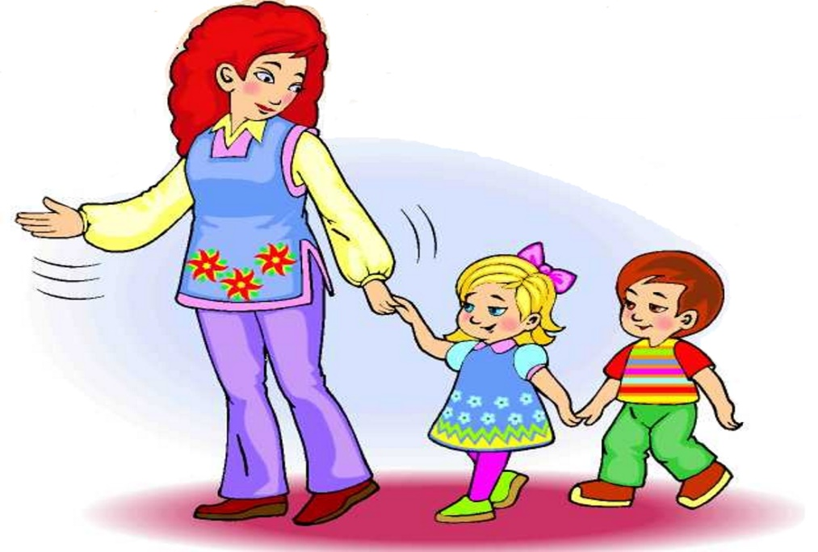

**Подготовила воспитатель**

**младшей группы**

**Адзиева Асият Алиевна**

**г.Избербаш 2018г**

Уважаемые коллеги! Под адаптацией в современной научной литературе понимают, как процесс привыкания или приспособления организма к новой обстановки. Для ребенка детский садик, несомненно, является новым, еще неизвестным пространством, с новым окружением и новыми отношениями.

Адаптация ребенка к Детскому саду — это сложный период не только для ребенка, но и для родителей и нас воспитателей. Задача педагога не растеряться, а тщательно подготовиться к этому.

Поэтому мы с Мисей Умаровной сделали все возможное, что бы наши новые малыши чувствовали себя в садике уютно и комфортно. В группе сделали ремонт, обновили по возрасту некоторые уголки ,приобрели атрибуты-заменители, подготовили подвижные игры, потешки. К сентябрю мы были готовы к приему малышей. Прошел месяц и некоторые дети уже сами заходят в группу детского сада, а некоторые даже если плачут, легко успокаиваются.

Как же нам удалось за сравнительно короткий срок приучить детей?

Во-первых: чтобы ребенку было приятно каждый день приходить в группу детского сада, нужно ее просто «одомашнить», то есть создать в ней домашнюю обстановку, чтобы дети чувствовали себя в ней комфортно и уютно, как дома. Для этого в своей группе я постаралась удобно расставить мебель для детских игр, разложить игры и игрушки доступно для каждого ребенка. При организации игр в группе, учитываю интересы и желания ребенка, стараюсь, чтобы каждый день был чем-то уникален, неповторим, чтобы у ребенка появилось желание приходить в группу снова и снова с огромным удовольствием. Цветовое оформление группы тоже немало важно. Спокойные тона, в которые выкрашены стены нашей группы, а также приятного цвета мебель очень благоприятно влияют на эмоциональное состояние **детей**. Веселая музыка, которая звучит по утрам в нашей группе, поднимает настроение детям и родителям.

Во-вторых: применяем индивидуальный подход к каждому ребенку. Здесь я старалась всегда как можно больше информации узнать о вновь прибывшем малыше от мамы: Чем её ребенок любит заниматься? Как она его успокаивает, когда он плачет? Какими ласковыми словами называет своего малыша? и т. д. Советую родителям первое время приводить **детей с любимой игрушкой**, которая будет успокаивать их в течение дня и напоминать о доме.

В третьих- игры в саду. Основной вид деятельности малыша в этом возрасте – игра. Основываясь на это знание, нужно выстраивать воспитательную стратегию и находить формы взаимодействия с ребенком. Попадая в детский сад, дети быстро откликаются на предложение воспитателя поиграть. Для них – это привычное дело. Основная задача в этот период – формирование эмоционального контакта, доверия детей к воспитателю. Мы использовали такие подвижные игры как «Солнышко и дождик», « У медведя во бору», « Зайка беленький сидит», сюжетно- ролевые игры «Семья» ,» Кухня» и тд.

Также дети с удовольствием разбирают и собирают пирамидки, матрёшек, играют с кубиками, лего.

Так же немало важно: налаживание эмоционального контакта с ребенком. Ласковый голос, поглаживание, периодическое пребывание на моих руках дает малышу чувство защищенности и помогает быстрее успокоиться.

С первых дней пребывания ребенка в детском дошкольном образовательном учреждении его необходимо приучать к выполнению режима дня, организованности и порядку, систематическим физическим нагрузкам, максимальному пребыванию на свежем воздухе. Приучать постепенно, но ежедневно и последовательно, в системе. Наша медсестра Патимат Магомедовна ежедневно отслеживала, как проходит адаптация ребенка, насколько перестройка режима дня влияет на состояние его нервной системы, самочувствие, работоспособность, не приводит ли к переутомлению. Основными слагаемыми режима дня ДОУ являются игровая и учебная деятельность, пребывание на открытом воздухе, сон, прием пищи, личная гигиена и отдых по выбору самого ребенка в специально отведенное для этого время.

Режим дня должен обеспечивать все необходимые для жизнедеятельности санитарно-гигиенические процедуры. После прогулки обязательно моем ручки и вытираем в полотенца, Во время еды следим за осанкой каждого ребенка, чтобы правильно держали ложку, наклонялись над тарелкой, не разговаривали за столом.

Маленькие дети, особенно в первые дни пребывания в детском саду, ближе к обеду устают, начинают капризничать. Чтобы развлечь их начинаем петь стишки и потешки. Дети сразу отвлекаются и начинают хлопать в ладошки.

Не все девочки любили расчёсываться. После тихого часа я предлагала им

сходить в ««парикмахерскую». Девочки сидели в очереди ,я делала им хвостики, и вместе читали: «Расти, коса, до пояса…

Так, создав условия для игр, занятий, используя индивидуальные особенности детей, благодаря помощи и поддержки родителей, слаженность в работе персонала группы и конечно же благодаря советам Тотугуш Гусейновны , Патимат Сулеймановны и Патимат Магомедовны мы справились с этим трудным делом - адаптацией.